LA NIGERIA

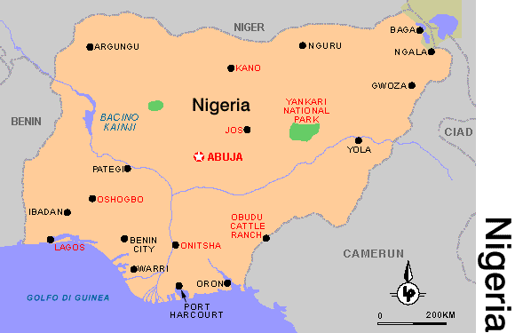
Nome completo del paese: Repubblica Federale della Nigeria
Superficie: 923.768 kmq
Popolazione: 128.771.988 abitanti (tasso di crescita demografica 2,4%)
Capitale: Abuja (165.700 abitanti, 590.400 abitanti nell'area metropolitana)
Popoli: 29% haussa e fulani, 21% yoruba, 18% ibo, 10% ijaw, 4% kanuri, 3,5% ibibio, 2,5% tiv; sono presenti 250 etnie
Lingua: inglese (lingua ufficiale), hausa, yoruba, ibo
Religione: 50% musulmana, 40% cristiana (cattolica tra gli ibo e protestante tra gli yoruba), 10% animista
Ordinamento dello stato: repubblica federale

In Nigeria esistono oltre 250 gruppi etnici, ma solamente tre spiccano fra i tanti; gli hausa al nord, gli ibo (o igbo) a est e gli yoruba a ovest. Le religioni tendono a seguire questi confini etnici, con i musulmani che dominano a nord, i cattolici a est e gli animisti a ovest. Vi sono anche innumerevoli sette minori che sono un insieme di due o più religioni combinate, per esempio il cristianesimo con spiriti locali e protettori…………..

Fonte: www.edt.it/lonelyplanet/microguide/text/069/cultura.shtml

